题目XXXXXX *
作者1**，作者2，作者3，作者4，作者X***
（单位：，城市 邮编）

摘 要：当前，我国农药市场上95%以上的农药原药品种为仿制品种，主要依靠生产国外专利保护过期产品，也成为世界上最大的非专利农药生产国、最大的非专利农药出口国。国外大量农药专利过期国内利用蕴含巨大商机，如何对专利过期农药进行更有效的利用，成为了抢占市场先机的一种可能。到2023年间，将有20余个有效成分陆续专利到期。包括了氯氨吡啶酸、氟哒嗪草酯、苯唑草酮、噻酮磺隆等12个除草剂、吲唑磺菌胺、嘧菌胺、联苯吡菌胺、吡唑萘菌胺、双炔酰菌胺等12个杀菌剂以及氯虫苯甲酰胺、溴氰虫酰胺、氟苯虫酰胺、丁氟螨酯等6个杀虫剂。在这些即将过期的农药有效成分中，有近19个品种已经在我国获得过登记。（上面是文字仅为例子，然后再在下面插入相关的图片（如有），如下图）
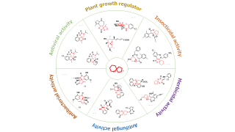
(图文不搭配，此处仅为例子)

关键词：关键词1，关键词2，关键词3，关键词3，….. 。

_______________________
*基金项目：国家自然科学基金（编号23234123）； XXX省科学技术基金项目 （项目编号AAAA）
**第一作者：作者1，性别，在读硕士/博士研究生，E-mail:
***通讯作者：作者3，性别，职称。研究方向。E-mail: 。

